Inhaltsverzeichnis
1 Ziel und Idee 2
2 Begriffsabgrenzung 2
2.1 Prüfverfahren 2
2.2 Prüfkategorien 2
2.3 Produktkategorien 2
2.4 Prüfpunkte 2
3 Vorgehen beim Produkttest 2
4 Prüfkategorien 3
4.1 Unternehmen und Kommunikation 3
4.2 Logistik 3
4.3 Produktverpackung 3
4.4 Inhalt und Lieferumfang 4
4.5 Produktqualität 4
4.6 Praxistest 4
4.7 Preis-/Leistungsverhältnis 5
5 Ermittlung der Prüfergebnisse 5
5.1 Einleitende Anmerkungen 5
5.2 Gewichtung der Prüfkategorien 6
5.3 Berechnung Gesamtpunktzahl, Prozent und Zehntelnote 6
5.3.1 Fixe Basiswerte 6
5.3.2 Berechnung 6
5.3.3 Ermittlung der Zehntelnote und Schulnote 7
6 Prüfbericht und Siegel 7
6.1 Prüfbericht und Bestandteile 7
6.2 Bestandteile und Optik der Siegel 7
6.3 Form und Übermittlung des Prüfberichts 8
6.4 Verwendung des Siegels 8
7 Aktualisierungen 9
8 Abkürzungen 10
9 Versionshistorie 11

Ziel und Idee
Die folgenden Kapitel sollen allgemein aufzeigen, wie das DTI bei Produkttests verfährt und wie das Verfahren grundsätzlich aufgebaut ist. Mit diesem Dokument soll der Leser in die Lage versetzt werden, die Idee des DTI zu verstehen und die Prüfkategorien sowie Berechnungslogiken kennenzulernen. Diese Prüfkategorien und Berechnungslogiken bilden das Fundament, das allen Produkttests zugrunde liegt.
Die einzelnen Prüfschritte, welche während Produkttests erfolgen, sind nicht Bestandteil dieses Dokuments. Diese sind produktabhängig und daher nicht bei allen Produkten gleichermaßen anwendbar. Um die Vergleichbarkeit zu gewährleisten, hat das DTI Produktkategorien gebildet und für die jeweilige Produktkategorie ein separates Testprotokoll entwickelt. Dadurch werden Produkttests innerhalb derselben Produktkategorie transparent und miteinander vergleichbar.
Zum Schluss folgen Erklärungen zum Prüfsiegel und Lizenzen, sodass sowohl Kunden des DTI als auch die Verbraucher die Testergebnisse und deren Aussagekraft korrekt interpretieren können.
Aus Gründen der besseren Lesbarkeit wird in diesem Dokument auf die gleichzeitige Verwendung der Sprachformen männlich, weiblich und divers (m/w/d) verzichtet. Sämtliche Personenbezeichnungen gelten gleichermaßen für alle Geschlechter.

Begriffsabgrenzung

Prüfverfahren
Das Prüfverfahren ist die Gesamtheit der in diesem Dokument enthaltenen Kapitel. Es hat den Anspruch, grundsätzliche Leitlinien vorzugeben, allgemein anwendbar zu sein und enthält deshalb keine Detailschritte, die bspw. im Rahmen von Produkttests erfolgen.

Prüfkategorien
Prüfkategorien sind die Themengebiete, die im Rahmen der Produkttests abgearbeitet werden. Sie sind als Sachverhalt in allen Produkttests vertreten, der Detailgrad und die konkreten Prüfpunkte unterscheiden sich jedoch je nach Produktkategorie.

Produktkategorien
Das DTI teilt die Testprodukte in verschiedene Produktkategorien auf. Diese Aufteilung bestimmt, nach welchem Testprotokoll ein Produkt getestet und welche Prüfpunkte abgearbeitet werden.

Prüfpunkte
Als Prüfpunkte sind die einzelnen Tests und Fragestellungen zu verstehen, welche während des Produkttests abgearbeitet werden. Sie sind verbunden mit einer maximal zu erreichenden sowie der tatsächlich erreichten Punktezahl und fließen in die Summe aller Punkte ein, die zur Ergebnisberechnung herangezogen wird.

Vorgehen beim Produkttest
Die Produkttests richten sich nach der Prüfkategorie. Bei allen Produkttests handelt es sich um individuelle Tests inkl. persönlicher Wahrnehmungen der Bearbeiter. Der Test beginnt immer mit einem Testprotokoll, das komplett abgearbeitet wird. Dabei wird das Testprodukt in realen Situationen getestet, wie es auch der Endverbraucher vorsieht.
Das DTI führt keine Langzeittests durch, sodass alle Ergebnisse auf den Feststellungen während des Testereignisses basieren. Um dem Anspruch der Langzeiterfahrungen stärker gerecht zu werden, werden Benutzerberichte und Bewertungen aus externen Plattformen hinzugezogen. Diese beeinflussen ebenfalls das Gesamtergebnis.

Prüfkategorien
Das DTI hat den Anspruch, den Verbrauchern ein vollumfängliches Bild zum Produkt zu vermitteln. Der Umfang des konkreten Produkttests wird deshalb um weitere Faktoren wie bspw. Herkunft, Logistik, Nachhaltigkeit erweitert und sie fließen – unter Berücksichtigung bestimmter Gewichtungen – ebenfalls in das Gesamtergebnis ein. Diese Überlegungen führen beim DTI zu den nachfolgend beschriebenen Prüfkategorien.

Unternehmen und Kommunikation
- Rechtsform und Standort des Händlers: Die Verbraucher können so verstehen, wie stark haftungsfähig das Unternehmen ist und ob die Rechtsform ein Mindeststammkapital vorhält oder nicht. Aus Sicht der Customer Experience wird außerdem der Standort des Unternehmens ermittelt, da dieser Auswirkungen auf Kundenkommunikation haben kann. So ist es entscheidend, ob bspw. in Deutsch und ohne Zeitverschiebung kommuniziert werden kann oder ob eines der/beide Faktoren für den Verbraucher in Deutschland nicht gegeben sind.
- Auftritt und Informationen: Hier werden die Informationen zum Händler geprüft und wie leicht diese aus Verbrauchersicht zu recherchieren sind. Auch wird das Vorhandensein von Webauftritt, Impressum und Ratings von Bewertungsportalen geprüft.
- Produktionsstandort: Das DTI ermittelt und bewertet, ob der Produktionsstandort in Deutschland, in der EU oder außerhalb der EU liegt.
- Kommunikation: Es werden Kommunikationswege ermittelt, die von Verbrauchern bspw. im Rahmen von Verständnisfragen oder Reklamationen in Anspruch genommen werden können. Hier wird besonders auf Erreichbarkeit, Vielfalt und Zugänglichkeit geachtet.

Logistik
- Versand (kostenlos): Hier wird geprüft, in welche Regionen der Hersteller Versand anbietet, ob der Versand kostenlos ist und ob dies an bestimmte Bedingungen geknüpft ist. Ebenfalls wird betrachtet, ab welchem Standort die Ware versendet wird. Hierbei spielt es eine Rolle, ob der Hersteller bereits Logistikzentren in D/EU hat oder ob einzelne Bestellungen aus weit entferntem Nicht-EU Ausland versendet werden.
- Versandverpackung: Hier wird zunächst grundsätzlich das Vorhandensein und darüber hinaus die Eigenschaften und Eignung der Versandverpackung geprüft. Der Fokus liegt auf Platzoptimierung, Schutzeigenschaften und Materialien.
- Retourabwicklung: Wo liegt die Retouradresse des Herstellers? Ist diese innerhalb von D oder EU? Dies hat Auswirkungen auf den logistischen Aufwand und den Carbon Footprint bei der Retourenabwicklung.

Produktverpackung
- OVP: Die Grundvoraussetzung für einen Test ist, dass das Produkt durch den Kunden in der OVP zur Verfügung gestellt wird. Unter OVP versteht das DTI die Verpackung, die ein Kunde auch im üblichen Einzelhandel für das Produkt erwarten würde. Das bedeutet, dass bspw. Reinigungsprodukte direkt in der OVP zu erwarten sind, mit der sie benutzt werden (Sprühflaschen etc.), während Elektrogeräte in einer OVP erwartet werden, die das Produkt zusätzlich schützt und nicht unmittelbar für die Verwendung benötigt wird.
- Schutzfunktion gegen Beschädigung und Umwelteinflüsse: Hier wird geprüft, ob die Verpackung und Verpackungsweise geeignet sind, um das Produkt im üblichen Verkehr ausreichend zu schützen. Auch ein Falltest des in OVP befindlichen Produkts aus 1m Höhe gehört zur Prüfung der Schutzfunktion.
- Materialien und Geruch: Diese Prüfung beinhaltet eine Feststellung, ob unangenehme Gerüche durch/mit der Verpackung festgestellt werden können und es werden die für die OVP verwendeten Materialien aus Nachhaltigkeitsaspekten geprüft (Anteil recycelbarer Materialien vs. nicht recycelbarer Materialien).
- Größe: Die Produktverpackung sollte angemessen sein, sodass sie den Anspruch von Produktschutz erfüllt. Gibt es hingegen unnötige Leerräume innerhalb der OVP, die nicht nachvollziehbar sind und damit den Umfang der Verpackung erhöhen, wird dies als unverhältnismäßig mit Punktabzug gewertet.
- Siegel: Ein Produkt in OVP sollte nicht aus leichter Unachtsamkeit geöffnet werden können. Durchdachte Verpackungen haben daher i.d.R. Siegelmechanismen, die dies verhindern sollen. Gleichzeitig sind solche Siegel für den Verbraucher eine schnelle und einfache Hilfe, um zu erkennen, ob das Produkt zuvor geöffnet wurde und somit ggf. eine Manipulation vorliegt.

Inhalt und Lieferumfang
- Lieferumfang: Es findet ein Abgleich statt, ob alle Soll-Inhalte gem. Beschreibung tatsächlich enthalten sind.
- Inbetriebnahme/Verwendung: Dieser Punkt beschäftigt sich damit, ob eine unverzügliche Inbetriebnahme bzw. Verwendung möglich ist oder ob der Verbraucher zunächst bestimmte Elemente in Eigenleistung beibringen muss, um die Inbetriebnahme bzw. Verwendung zu gewährleisten.
- Bonus-Elemente: Hierbei wird festgehalten, ob zum Lieferumfang auch Elemente gehören, die das Verbrauchererlebnis steigern und eine schnellere und ggf. unverzügliche Inbetriebnahme/Verwendung begünstigen. Dazu zählen bspw. Beigaben wie Montagewerkzeuge, Montagematerialien, Batterien aber auch Rabattgutscheine für den nächsten Einkauf
- Wissensvermittlung: Sofern das Produkt nicht intuitiv zu bedienen ist, wird das Vorhandensein von Gebrauchs-/Bedienungsanleitungen und deren Mehrsprachigkeit geprüft. Hierbei werden auch digitalisierte Formen, die bspw. via QR Code auf eine Website zur Anleitung verweisen, berücksichtigt.

Produktqualität
- Optik, Haptik, Verarbeitung: Zunächst wird abgeglichen, ob das Produkt optisch den Darstellungen durch den Hersteller (Website, Produktbilder auf Verkaufsplattformen etc.) entspricht. In der Haptischen Bewertung wird geprüft, ob das Produkt sich wertig anfühlt, ob die beworbenen Materialien verwendet wurden und ob diese zum Verwendungszeck passen. Außerdem erfolgt die Prüfung der Verarbeitung und offensichtlicher Mängel wie z.B. Kratzer, Dellen etc.
- Geruch, fremde Substanzen und Verletzungsgefahr: In diesem Schritt wird geprüft, ob Gefahren oder Gerüche am Produkt festzustellen sind, die nicht im Zusammenhang mit dem Produktzweck stehen (bspw. scharfe Kanten, stechende und unangenehme Gerüche). Darüber hinaus wird das Produkt auf fremde Substanzen untersucht, die bspw. aus der Produktion des Produktes stammen aber sich nicht am Produkt befinden dürften (Schmierfette, Öle etc.)
- Eignung für Einsatzzweck: Dies ist der Praxistest, d.h. die Anwendung des Produkts unter reellen Testbedingungen für den unmittelbaren Zweck des Produkts. Der Fokus hierbei liegt auf der Eignung des Produkts für seinen Einsatzzweck und berücksichtigt neutrale Aspekte.
- Belastbarkeit/Stabilität: Hierbei wird das Produkt – je nach Eigenschaft und Zweck – bestimmten Stresstests unterzogen, bspw. Falltest, Drucktest, Stoßtest, Test der Wasserfestigkeit, Reißfestigkeit etc.
- Qualitätskennzeichen: Es wird geprüft, ob das Produkt bereits andere Zertifizierungen und Prüfungen durchlaufen hat oder notwendige Konformitätskennzeichen enthält.

Praxistest
Im Praxistest (kein Langzeittest) wird das Produkt nach der subjektiven Wahrnehmung und den subjektiven Feststellungen des/der Tester(s) eingestuft. Die Einstufung erfolgt im Sternesystem von 1 bis 5 Sternen.

Preis-/Leistungsverhältnis
Zur Ermittlung des Preis-/Leistungsverhältnisses werden Preise und Kundenbewertungen aus externen Quellen herangezogen.
Für die Einordnung des Preises wird das Produkt auf Amazon gesucht und mit den Suchergebnissen der ersten Trefferseite verglichen. Aus den Preisen der ersten Trefferseite wird ein Durchschnittspreis gebildet, anhand dessen die Einordnung nach folgender Logik erfolgt (das Plus und Minus Symbol stehen für die Abweichung über bzw. unter dem Durchschnittspreis):
Einschätzung | Abweichung in % zum Durchschnittspreis
Überdurchschnittlich teuer | ≥ +25%
Teuer | ≥ +20% und < +25%
Durchschnitt | ≥ -19% und < +20%
Günstig | < -19% und ≥ -25%
Überdurchschnittlich günstig | < -25%

Die Qualität/Leistung wird anhand der Produktbewertungen des Testprodukts auf Amazon ermittelt, sofern das Produkt mindestens 20 Bewertungen vorweisen kann. Hierbei gilt folgende Grundlage mit dem Zusatz, dass Artikel mit einer Bewertung auf Amazon von <2,5 hier mit null Punkten (ungenügend) gewertet werden. Bis einschl. 2,5 Punkten erfolgt die Verteilung auf prozentualer Basis der Abweichung zu 5,0 Sternen und maximal 50 Punkten (Beispiel: 4,9 Sterne = 98% von 5 Sternen, 98% von 50 Punkten = 49 Punkte):
Sterne | % zu 5 Sternen | Bewertung | Punkte |  | Sterne | % zu 5 Sternen | Bewertung | Punkte
5,0 | 100% | Sehr gut | 50 |  | 3,7 | 74% | Befriedigend | 37
4,9 | 98% | Sehr gut | 49 |  | 3,6 | 72% | Befriedigend | 36
4,8 | 96% | Sehr gut | 48 |  | 3,5 | 70% | Befriedigend | 35
4,7 | 94% | Sehr gut | 47 |  | 3,4 | 68% | Befriedigend | 34
4,6 | 92% | Sehr gut | 46 |  | 3,3 | 66% | Befriedigend | 33
4,5 | 90% | Sehr gut | 45 |  | 3,2 | 64% | Ausreichend | 32
4,4 | 88% | Sehr gut | 44 |  | 3,1 | 62% | Ausreichend | 31
4,3 | 86% | Gut | 43 |  | 3,0 | 60% | Ausreichend | 30
4,2 | 84% | Gut | 42 |  | 2,9 | 58% | Ausreichend | 29
4,1 | 82% | Gut | 41 |  | 2,8 | 56% | Ausreichend | 28
4,0 | 80% | Gut | 40 |  | 2,7 | 54% | Ausreichend | 27
3,9 | 78% | Gut | 39 |  | 2,6 | 52% | Mangelhaft | 26
3,8 | 76% | Gut | 38 |  | 2,5 | 50% | Mangelhaft | 25

Sofern das Produkt zum Testzeitpunkt weniger als 20 Bewertungen auf Amazon hat, wird das prozentuale Ergebnis der o.g. Prüfkategorien hinzugezogen und danach die Bewertung gem. dieser Tabelle ermittelt.
Abschließend erfolgt die Zusammenführung beider Kriterien, welche zum Gesamturteil des Preis-/Leistungsverhältnisses führen. Dies veranschaulicht nachfolgende Tabelle:
Preis/Leistung | Sehr gut | Gut | Befriedigend | Ausreichend | Mangelhaft
Überdurchschnittlich teuer | 55 | 45 | 35 | 25 | 5
Teuer | 70 | 60 | 50 | 40 | 25
Durchschnitt | 80 | 70 | 60 | 50 | 35
Günstig | 95 | 85 | 75 | 65 | 45
Überdurchschnittlich günstig | 100 | 90 | 80 | 70 | 50

Ermittlung der Prüfergebnisse

Einleitende Anmerkungen
Das DTI legt den Fokus bei den Produkttests immer auf den Verbraucher. Die Testergebnisse sollen dem Verbraucher das Gefühl vermitteln, was er bei der Nutzung der Produkte auch tatsächlich erleben wird. Bei Umrechnung der erreichten Punktzahl in Prozent wird daher stets auf die nächste volle Prozentzahl abgerundet – es wird grundsätzlich das schlechtere Ergebnis angenommen und nichts „schöngerechnet“.
Gleichzeitig legt das DTI die Messlatte für eine 1,0 höher als bspw. im Schulnotensystem. Die 1,0 erreicht ein von DTI getestetes Produkt erst ab einschl. 96% der Gesamtpunktzahl. Nach dem Motto „Ehre, wem Ehre gebührt!“ wird ein Produkt, das dieses Ergebnis erreicht hat, mit einem eigens hierfür entworfenen Siegel ausgezeichnet (dazu mehr in Kap. 6.2).

Gewichtung der Prüfkategorien
Die in Kap. 4 beschriebenen Prüfkategorien werden unterschiedlich gewichtet.
Das DTI ist davon überzeugt, dass es sinnvoll und richtig ist, die Prüfkategorien unterschiedlich zu gewichten. So haben in der Ermittlung der Gesamtnote solche Eigenschaften eine höhere Gewichtung, die sich mit Produktsicherheit, Qualität und User Experience beschäftigen. Andere – periphere – Produkteigenschaften, wie bspw. Lieferantenherkunft, Versand oder Verpackung, werden niedriger gewichtet.
Das folgende Diagramm zeigt die Gewichtung der oben beschriebenen Prüfkategorien (inkl. der jeweils zugehörigen Prüfpunkte):

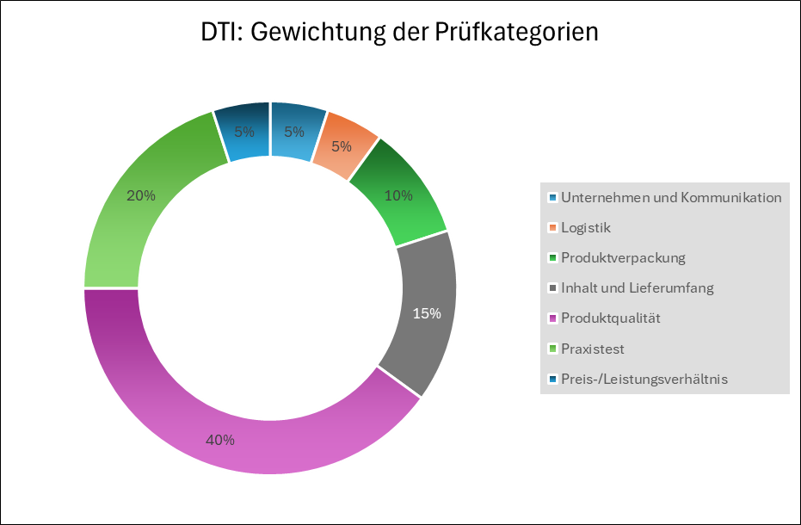

Berechnung Gesamtpunktzahl, Prozent und Zehntelnote

Fixe Basiswerte
Jede Prüfkategorie besteht aus einer Anzahl an Fragen, welche mit einer absoluten, maximal zu erreichenden Punktezahl versehen sind. Aus der Summe dieser Punkte ergibt sich die maximale absolute Punktezahl pro Prüfkategorie; ohne Gewichtung.
Im nächsten Schritt wird die Gewichtung für die jew. Kategorie zugrunde gelegt, woraus sich die maximale gewichtete Punktezahl pro Kategorie ergibt. Die Summe dieser Punkte entspricht 100%.

Berechnung
Im Rahmen der Prüfung werden die absoluten Punkte pro Prüfkategorie eingetragen und mit Hilfe der erläuterten Berechnungen werden die tatsächlichen gewichteten Punkte ausgerechnet, welche abschließend als prozentuales Ergebnis dargestellt werden.
Die folgende Beispielrechnung zeigt die einzelnen Schritte. Die hier dargestellten Werte sind fiktiv und dienen nur zur Veranschaulichung.
Die Berechnungstabelle enthält fixe Werte (Spalte 2-4), einen Bereich für manuelle Eingaben (Spalte 5) und Berechnungslogiken (Spalte 6-7). Es werden nur die absoluten Punkte pro Prüfkategorie an den grün markierten Stellen eingetragen, worauf sich automatisch das prozentuale Ergebnis (hier gelb markiert) ermittelt.
 | Fixe Basiswerte |  |  | Manuelle Eingabe | Berechnung
Prüfkategorie  (PK) | Maximale Punktzahl ohne Gewichtung | Gewichtung | Maximale Punktzahl nach Gewichtung | Erreichte Punktzahl ohne Gewichtung | Entspricht erreichter Punktzahl nach Gewichtung | Entspricht % (von max. Punktzahl nach Gewichtung)
PK1 | 30 | 5% | 1,5 | 10 | 0,5 | 1,7%
PK2 | 30 | 10% | 3 | 20 | 2 | 6,7%
PK3 | 30 | 20% | 6 | 20 | 4 | 13,3%
PK4 | 30 | 30% | 9 | 20 | 6 | 20,0%
PK5 | 30 | 20% | 6 | 20 | 4 | 13,3%
PK6 | 30 | 15% | 4,5 | 20 | 3 | 10,0%
Total | - | 100% | 30 | 110 | 19,5 | 65,0%

Ermittlung der Zehntelnote und Schulnote
Die Herleitung der Zehntelnote und Schulnote erfolgt anhand folgender Tabelle:
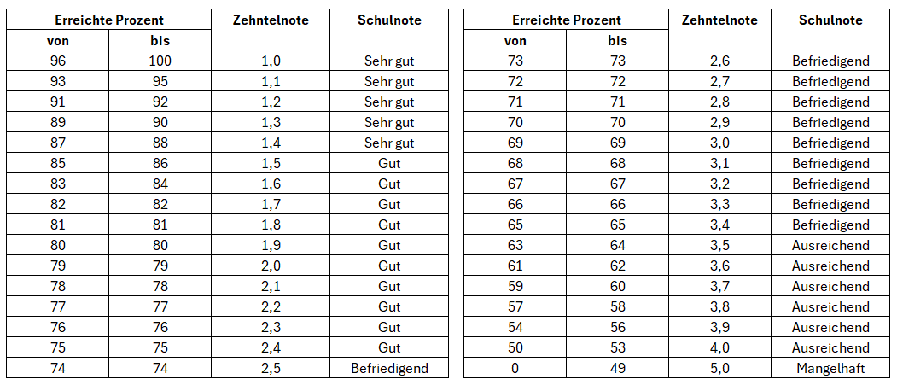

Prüfbericht und Siegel

Prüfbericht und Bestandteile
Der Prüfbericht enthält folgende Bestandteile:
- Kundendaten: Dies ist das Unternehmen, von dem das DTI mit dem Produkttest beauftragt wurde.
- Produkt: Hier werden Daten des getesteten Produktes aufgeführt, welche das Produkt eindeutig kennzeichnen.
- Testzeitraum, welcher auch auf dem Siegel im Format „MM/JJ“ zu finden ist.
- Prüfkategorien und Prüfpunkte: Dies sind die in Kap. 4 beschriebenen Kategorien mit den detaillierten und produktabhängigen Prüfpunkten, die im Rahmen des Produkttests geprüft wurden.
- Punktzahl: Für jeden Prüfpunkt ist die erreichte sowie die maximale Punktzahl erkennbar.
- Gesamtpunktzahl inkl. Umrechnung gem. Gewichtung aus Kap. 5.2 und das Endergebnis in gewichteter Punktzahl, Zehntelnote und Ergebnis in Worten.

Bestandteile und Optik der Siegel
Auf allen Siegeln des DTI ist das DTI Logo, die Zehntelnote, die Schulnote (in Worten), Bezeichnung des getesteten Produktes sowie der Testzeitraum im Format „MM/JJ“ zu sehen.
Es folgen weiterhin der Schriftzug „Geprüft nach DTI Norm in Deutschland“, ein Weblink, unter welchem man den Prüfbericht abrufen kann und die Lizenznummer, welche ebenfalls zum Abruf des Prüfberichts benötigt wird.
Aus Gründen der Transparenz und um dem Gedanken des KVP gerecht zu werden, wird das DTI nie ein Siegel ohne die Summe aller Bestandteile ausstellen.
Unter bestimmten Voraussetzungen wird das Siegel in unterschiedlichen Farbgebungen dargestellt und dem Kunden übergeben. Diese sind abhängig vom Testergebnis und/oder der Anzahl Tests, die ein Produkt in Folge durchlaufen hat. Die Farbvarianten der Siegel und deren Bedeutung werden in nachfolgender Tabelle einzeln erklärt.

Siegel | Erklärung
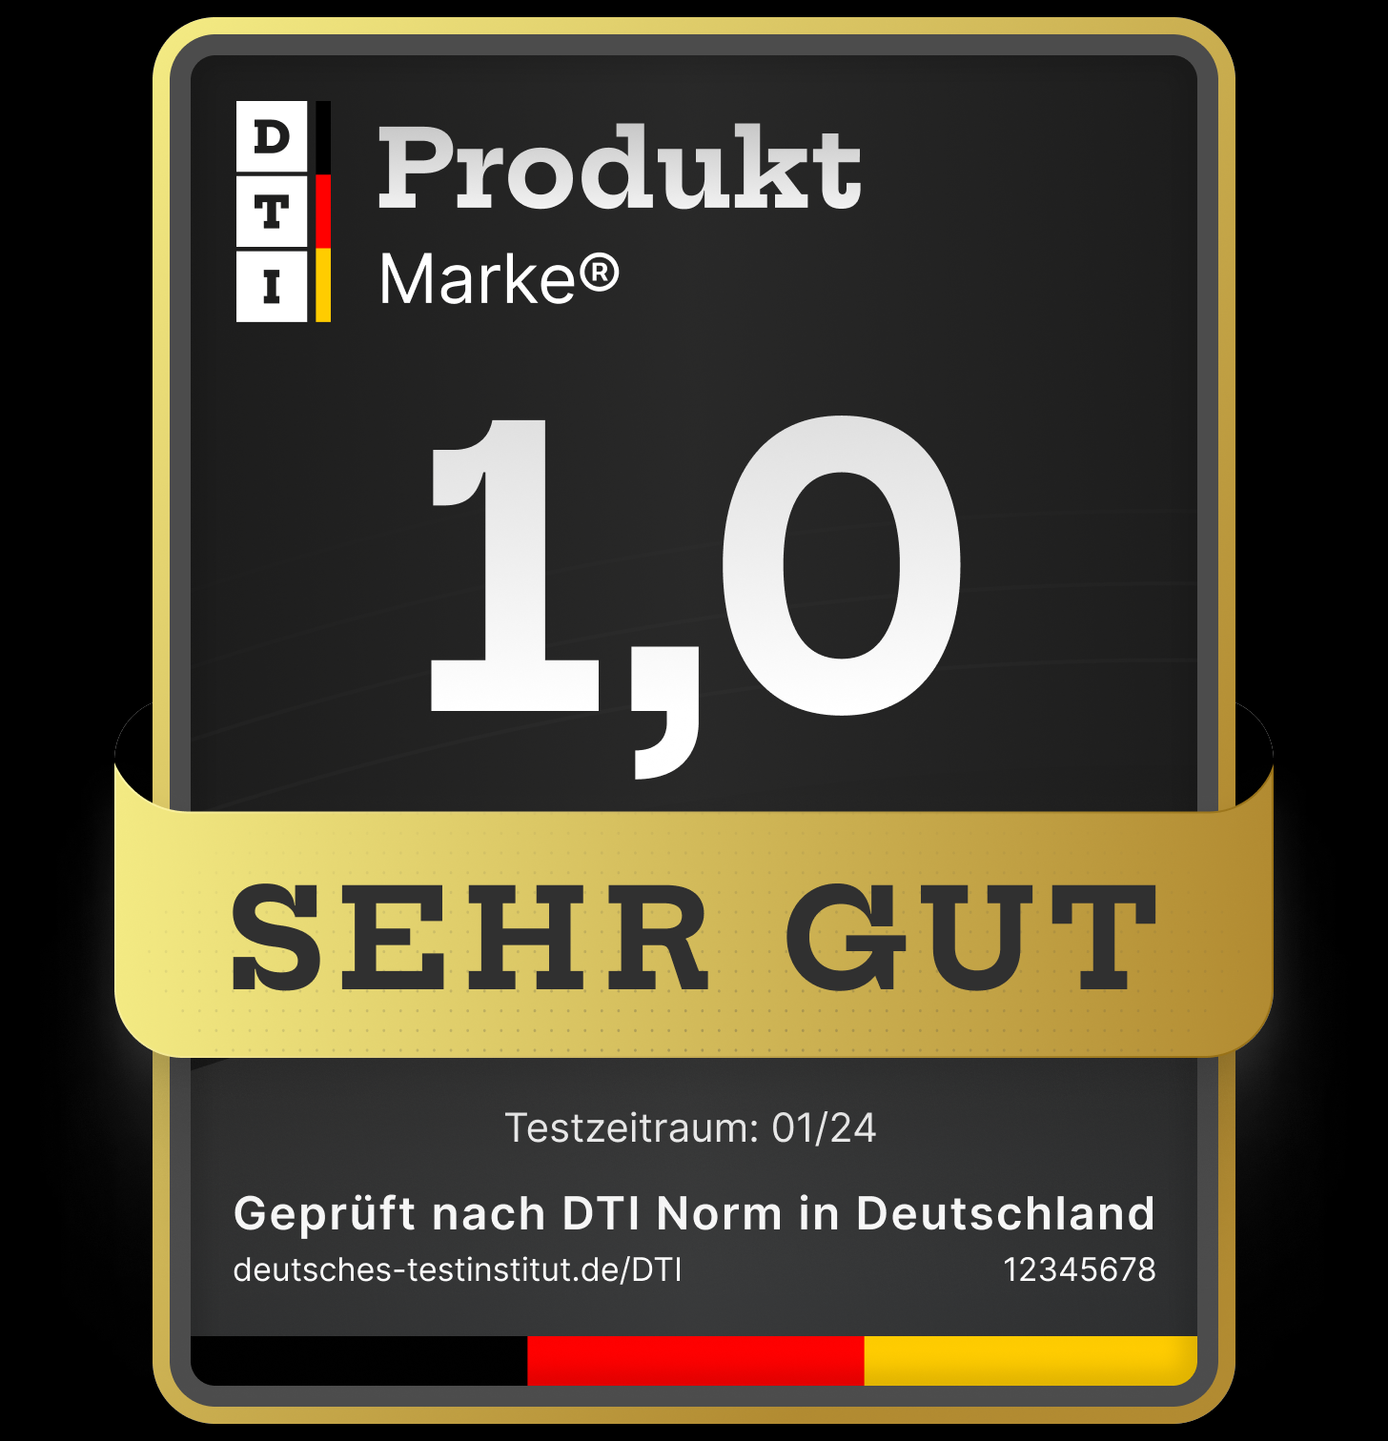 | Dieses Siegel erhalten nur die Produkte, die den Produkttest mit der Zehntelnote 1,0 abgeschnitten haben. Die Hauptmerkmale des Siegels sind der schwarze Hintergrund und die goldene Umreifung mit der Aufschrift „SEHR GUT“.
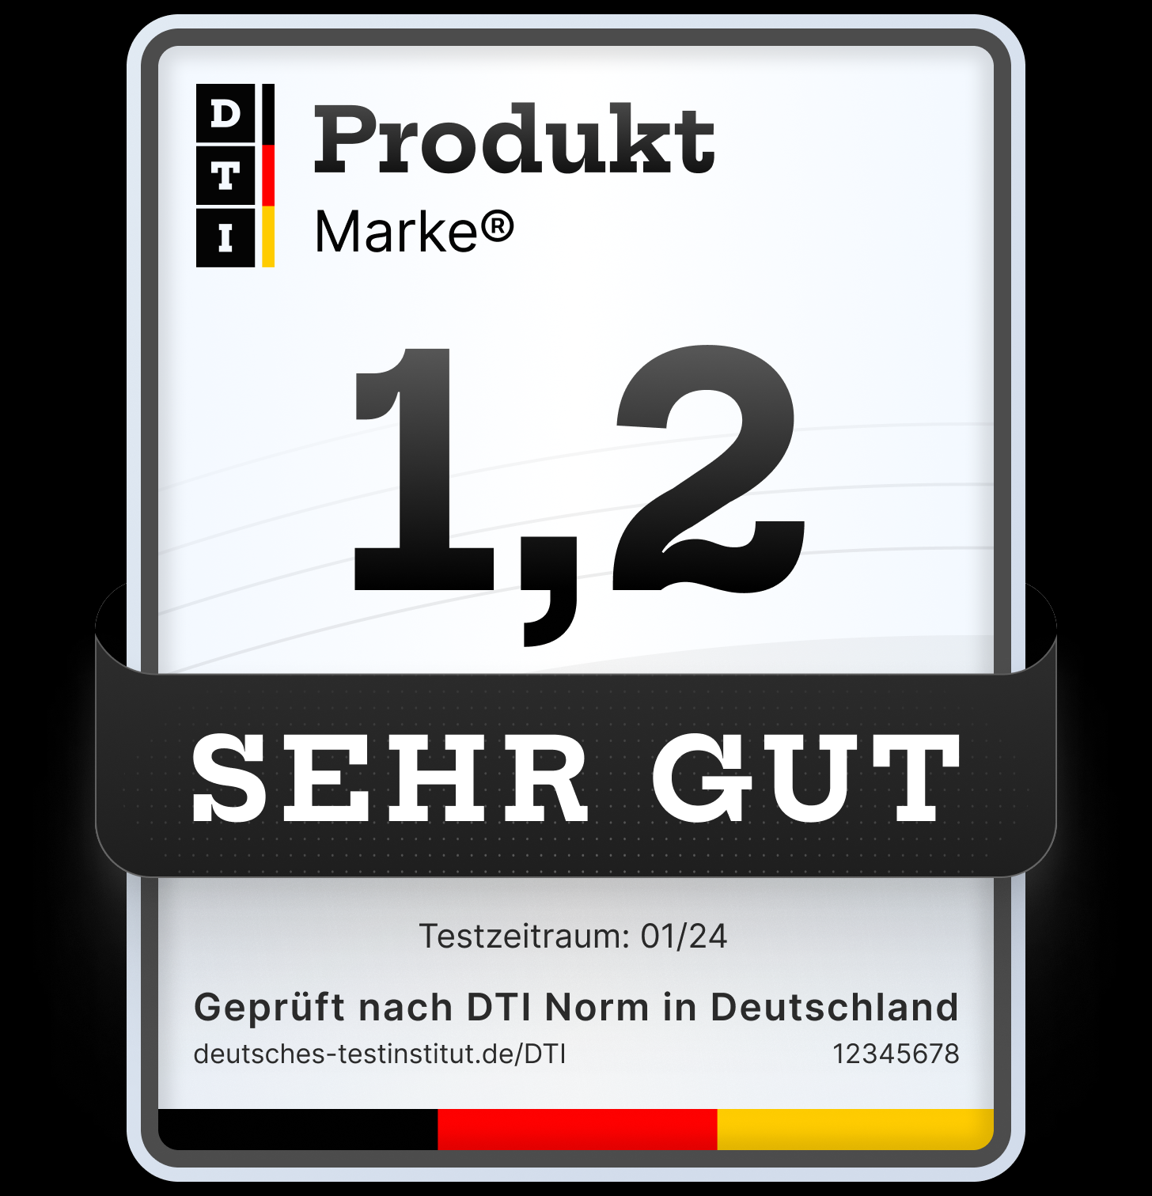 | Dieses Siegel erhalten getestete Produkte, welche die Zehntelnote ≥ 1,1 erreicht haben und noch weniger als 3 Mal in Folge durch das DTI getestet wurden. Das Hauptmerkmal dieses Siegels ist der weiße Hintergrund.
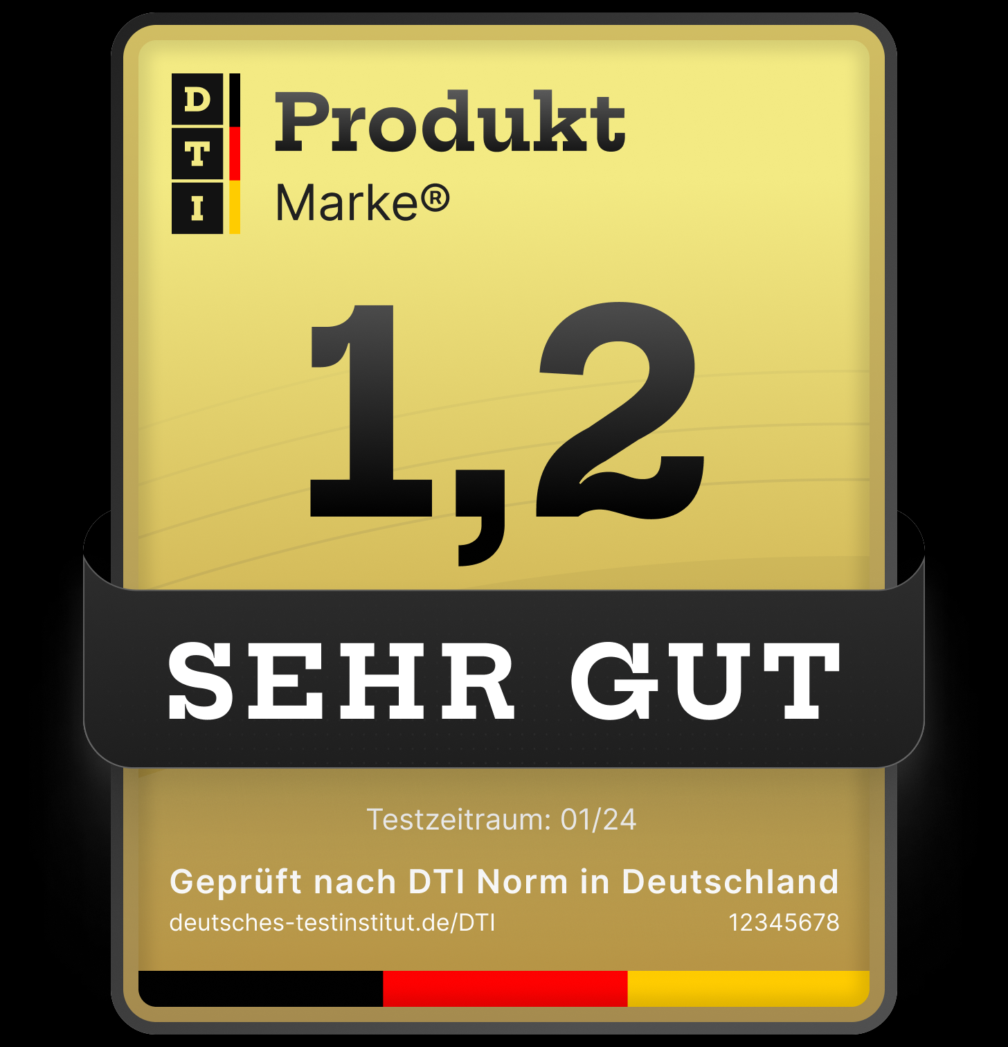 | Dieses Siegel erhalten Produkte, die mindestens 3 Jahre in Folge durch das DTI getestet wurden. Das Siegel steht für das große Engagement des Herstellers, seine Produkte immer den aktuellen Testverfahren zu unterziehen, um das größtmögliche Kundenerlebnis zu erreichen und seine Produkte weiter zu entwickeln. Das Testergebnis auf diesem Siegel repräsentiert jeweils das Ergebnis des letzten Produkttests. Das Hauptmerkmal dieses Siegels ist der goldfarbene Hintergrund.  Erreicht das Produkt gleichzeitig das Ergebnis 1,0, erhält der Kunde zusätzlich auch das schwarze Siegel (s. oben).

Form und Übermittlung des Prüfberichts
Nach Abschluss des Testverfahrens erhält der Kunde sowohl den ausführlichen Prüfbericht als auch das Siegel.
Der Prüfbericht wird den Kunden in digitaler als auch in Papierform postalisch zugestellt. Die Papierform ist immer links oben nach innen geknickt und an der eingeknickten Stelle zusammengeheftet. An der Stelle, wo sich die Heftklammer befindet, wird der DTI Stempel angebracht, sodass sich dieser schlussendlich auf dem ersten Blatt vorne als auch auf der Rückseite des letzten Blattes befindet.
Hier ggf. noch ein Beispielfoto, wie es auf einem Bericht tatsächlich aussieht.
Der gleiche Stempel findet sich auch am Ende des Berichtes wieder; mit der Unterschrift von DTI über dem Stempel.
Jeder DTI Kunde erhält für jedes getestete Produkt einen Bericht – ausnahmslos, da dies ein fester Bestandteil des kompletten Prozesses ist. Sollten Sie als Verbraucher einen detaillierten Bericht wünschen, finden Sie auf dem Siegel des Produkts einen Link zu einer Website (s. Kap. 6.2). Auf dieser Website können Sie anhand der Lizenznummer (ebenfalls zu finden auf dem Siegel) den detaillierten Bericht abrufen und sich selbst einen Eindruck von den Prüfpunkten und Detailergebnissen verschaffen.

Verwendung des Siegels
Das Siegel darf vom Kunden des DTI für die Dauer der Gültigkeit in allen Medienformen (bspw. Print oder Web) verwendet werden, solange der direkte Zusammenhang zum getesteten Produkt erkennbar ist. Die Gültigkeit jedes Siegels beträgt ausnahmslos ein (1) Jahr ab Testzeitraum und gilt bis zum Ende des gleichen Monats (gem. Testzeitraum) des Folgejahres.
Nach Ablauf der Gültigkeit entfernen die Kunden – ohne separate Aufforderung – die Siegel von allen Stellen, an denen es verwendet wurde. Zu der Einhaltung dieser Vorgabe verpflichten sich die Kunden des DTI per Lizenzvertrag, der vor Initiierung des Prüfverfahrens zwischen dem DTI und den Kunden gezeichnet wird.

Aktualisierungen
Die Verlässlichkeit und Vergleichbarkeit unserer Testergebnisse haben für uns höchste Priorität! Dennoch beobachten wir aktuelle Marktentwicklungen und Trends und lassen diese in die Konzeption neuer oder Überarbeitung bestehender Produkttests einfließen.
Änderungen an Produkttests werden in einem Changelog zum jeweiligen Test festgehalten und auf der Website des DTI so präsentiert, dass sowohl DTI Kunden als auch Verbraucher wissen, welcher Test betroffen ist, was sich wann geändert hat und welche Test-Version die aktuell gültige ist.
Auf die Gültigkeit von bereits ausgestellten Zertifikaten/Siegeln haben die zwischenzeitlichen Änderungen keine Auswirkung. Die aktualisierten Verfahren kommen immer erst nach Ablauf eines Zertifikates und bei erneutem Produkttest zur Anwendung.

Abkürzungen
In alphabetischer Reihenfolge.

bspw. | Beispielsweise
DTI | Deutsches Test Institut
i.d.R. | In der Regel
Kap. | Kapitel
KVP | Kontinuierlicher Verbesserungsprozess
OVP | Originalverpackung

Versionshistorie
Datum | Beschreibung der Änderung | Neue Version | Vorherige Version
19.07.2024 | Erste Version_Entwurf | 0.1 | -
22.07.2024 | Redaktionelle Überarbeitungen, Überarbeitung Kapitel 6.2 | 0.2 | 0.1
29.07.2024 | - Erweiterung Kapitel 4.2 (Versandverpackung hinzugefügt)  - Erweiterung Kapitel 4.3 (OVP genauer definiert)  - Erweiterung Kapitel 6.3 (genauere Erklärung, wie Kunden zum detaillierten Testbericht gelangen)  - Redaktionelle Änderungen und Finalisierung | 1.0 | 0.2
23.09.2024 | Neues Kapitel 4.6 eingefügt und 5.2 überarbeitet (% Verteilung der Prüfkategorien und neue Abbildung) | 2.0 | 1.0

